NỘI DUNG HỌC TRỰC TUYẾN
TUẦN 5 TỪ 04/10/2021 ĐẾN 09/10/2021 - ĐỊA LÝ 7
BÀI 12: THỰC HÀNH NHẬN BIẾT ĐẶC ĐIỂM MÔI TRƯỜNG ĐỚI NÓNG
BT1 : Dựa vào các hình ảnh trong SGK trang 39. Hãy xác định tên và vị trí các môi trường đới nóng
Hình A : Môi trường hoang mạc.
Hình B : Môi trường nhiệt đới
Hình C : Môi trường xích đạo ẩm.
BT2 và BT3 ( chương trình giảm tải )
BT4 : Dựa vào các biểu đồ trong SGK trang 41. Học sinh quan sát các biểu đồ nhiệt độ và lượng mưa dưới đây để chọn ra 1 biểu đồ thuộc đới nóng. Cho biết lí do chọn.
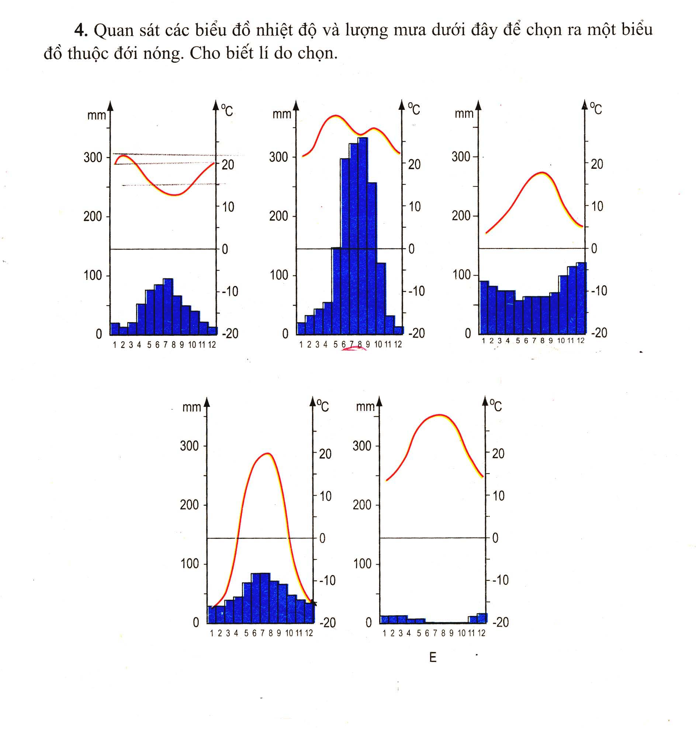
- Biểu đồ thuộc đới nóng là biểu đồ B
- Lí do : + Nhiệt độ cao ,nhiệt độ TB >20⁰ C
+ Mưa nhiều,lượng mưa lớn vào mùa hạ ( từ tháng 5 đến tháng 10 )

Bài 13 : MÔI TRƯỜNG ĐỚI ÔN HÒA
* Vị trí của đới ôn hòa : Đới ôn hoà nằm giữa đới nóng và đới lạnh, khoảng từ chí tuyến đến vòng cực ở cả 2 bán cầu.
1. Khí hậu
- Khí hậu đới ôn hoà mang tính chất trung gian giữa khí hậu đới nóng và khí hậu đới lạnh.
- Khí hậu diễn biến thất thường
2. Sự phân hóa môi trường:
- Thiên nhiên phân hóa đa dạng:
+ Thời gian: 1 năm có 4 mùa: xuân, hạ, thu, đông.
+ Theo không gian: thiên nhiên thay đổi từ Bắc xuống Nam (vĩ độ) và từ Tây sang Đông (chịu ảnh hưởng của dòng biển và gió Tây ôn đới ).
3. Bài tập tại nhà
BT 1: Kể tên các môi trường ở đới ôn hòa và trình bày đặc điểm chính của môi trường ôn đới hải dương và Địa Trung Hải trong đới ôn hòa.
BT2 : Kể tên 1 số quốc gia thuộc đới ôn hòa.

